Московский государственный технический университет им. Н.Э. Баумана

Факультет «Информатика и системы управления»

Кафедра «Системы обработки информации и управления»



**Лабораторная работа № 7**

**по дисциплине «Имитационное моделирование дискретных процессов»**

**«Агентная модель аэровокзала»**

ИСПОЛНИТЕЛЬ:

студент ИУ5-73Б

Алёшин А.Д.

ПРЕПОДАВАТЕЛЬ:

Черненький М.В.

"24" ноября 2022 г.

Москва, 2022

Агент passenger:

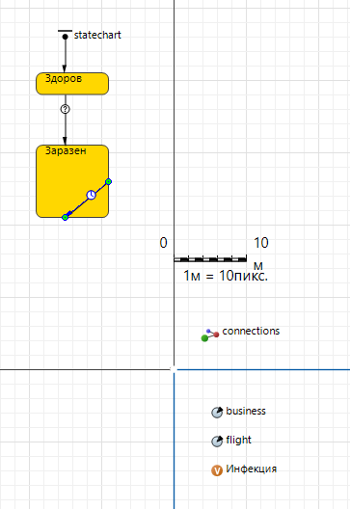

Main:

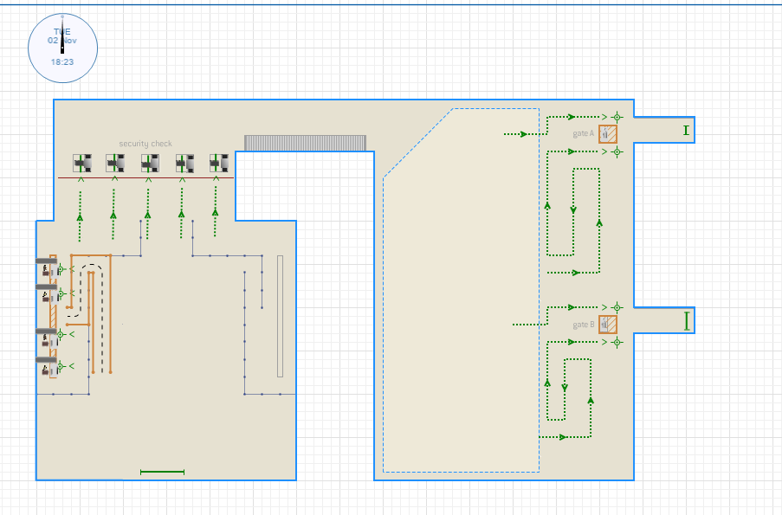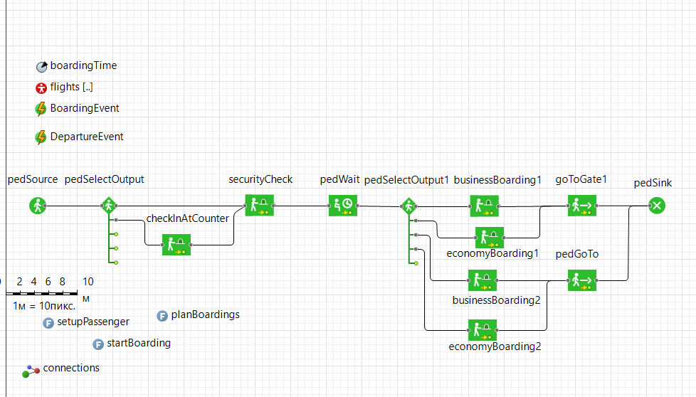

Симуляция:

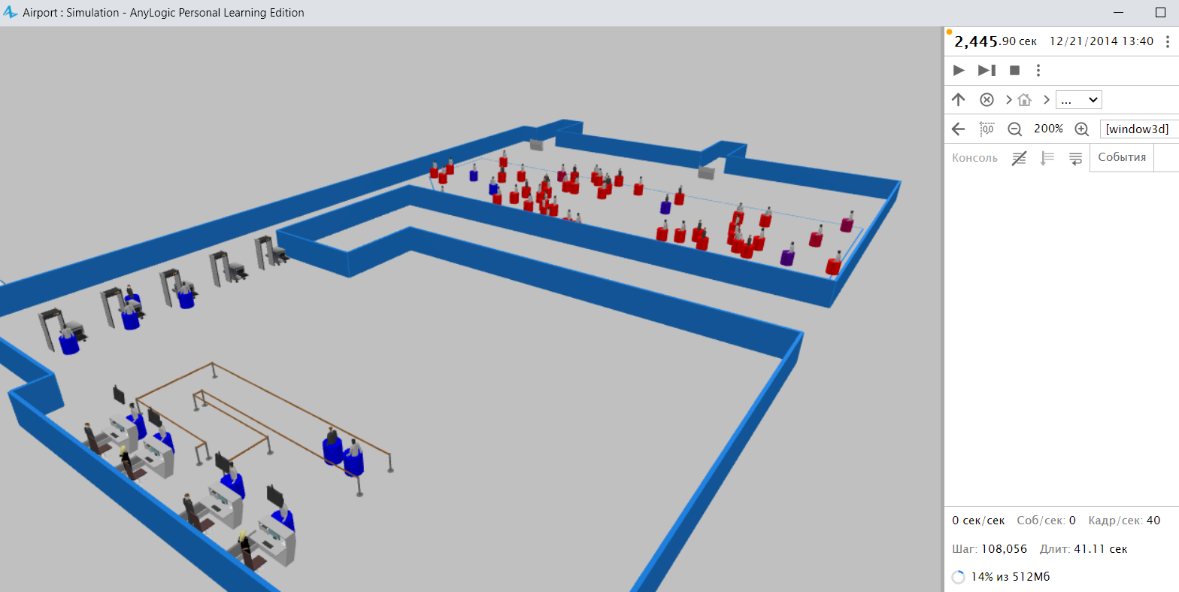

Эпидемия!